…………..……………………………………………………….…
(miejscowość, data)

Wnioskodawca/Inwestor:

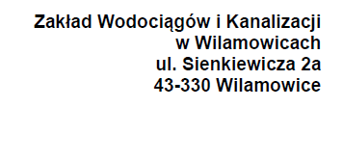
.............................................................
( Imię i nazwisko / nazwa firmy/
dane pełnomocnika ( pełnomocnictwo w załączeniu )

.............................................................................

.............................................................................
( adres zamieszkania / siedziba)

.............................................................................
( NIP)

.............................................................................
( telefon kontaktowy )

.............................................................................
( mail )

Wniosek o potwierdzenie zgodności sporządzonego planu sytuacyjnego z wydanymi warunkami przyłączenia do sieci oraz o dokonanie odbioru technicznego przyłącza/(-czy)

Lokalizacja nieruchomości / obiektu*, którego dotyczy wniosek:
ulica:……………………………………………………nr domu:………………………….…………….
działka:…………………………………………………………………………………………………….
miejscowość:………………………………………………………………………………………………
Proszę o potwierdzenie zgodności sporządzonego planu sytuacyjnego z wydanymi szczegółowymi warunkami przyłączenia do sieci.
Planowany termin budowy przyłącza/(-czy):………………………………………………………………

Forma odbioru planu sytuacyjnego:

Odbiór osobisty

Na adres/mail………………………………………………………………………………………….

……………………………………………………………………………….……………………………………..

Załączniki:
- 3 egzemplarze planu sytuacyjnego sporządzonego na kopii aktualnej mapy zasadniczej lub mapy jednostkowej przyjętej do zasobu geodezyjnego i kartograficznego.
- Pełnomocnictwo do reprezentowania Inwestora.
………………………………………………………………………………………
(podpis Wnioskodawcy/Inwestora)

